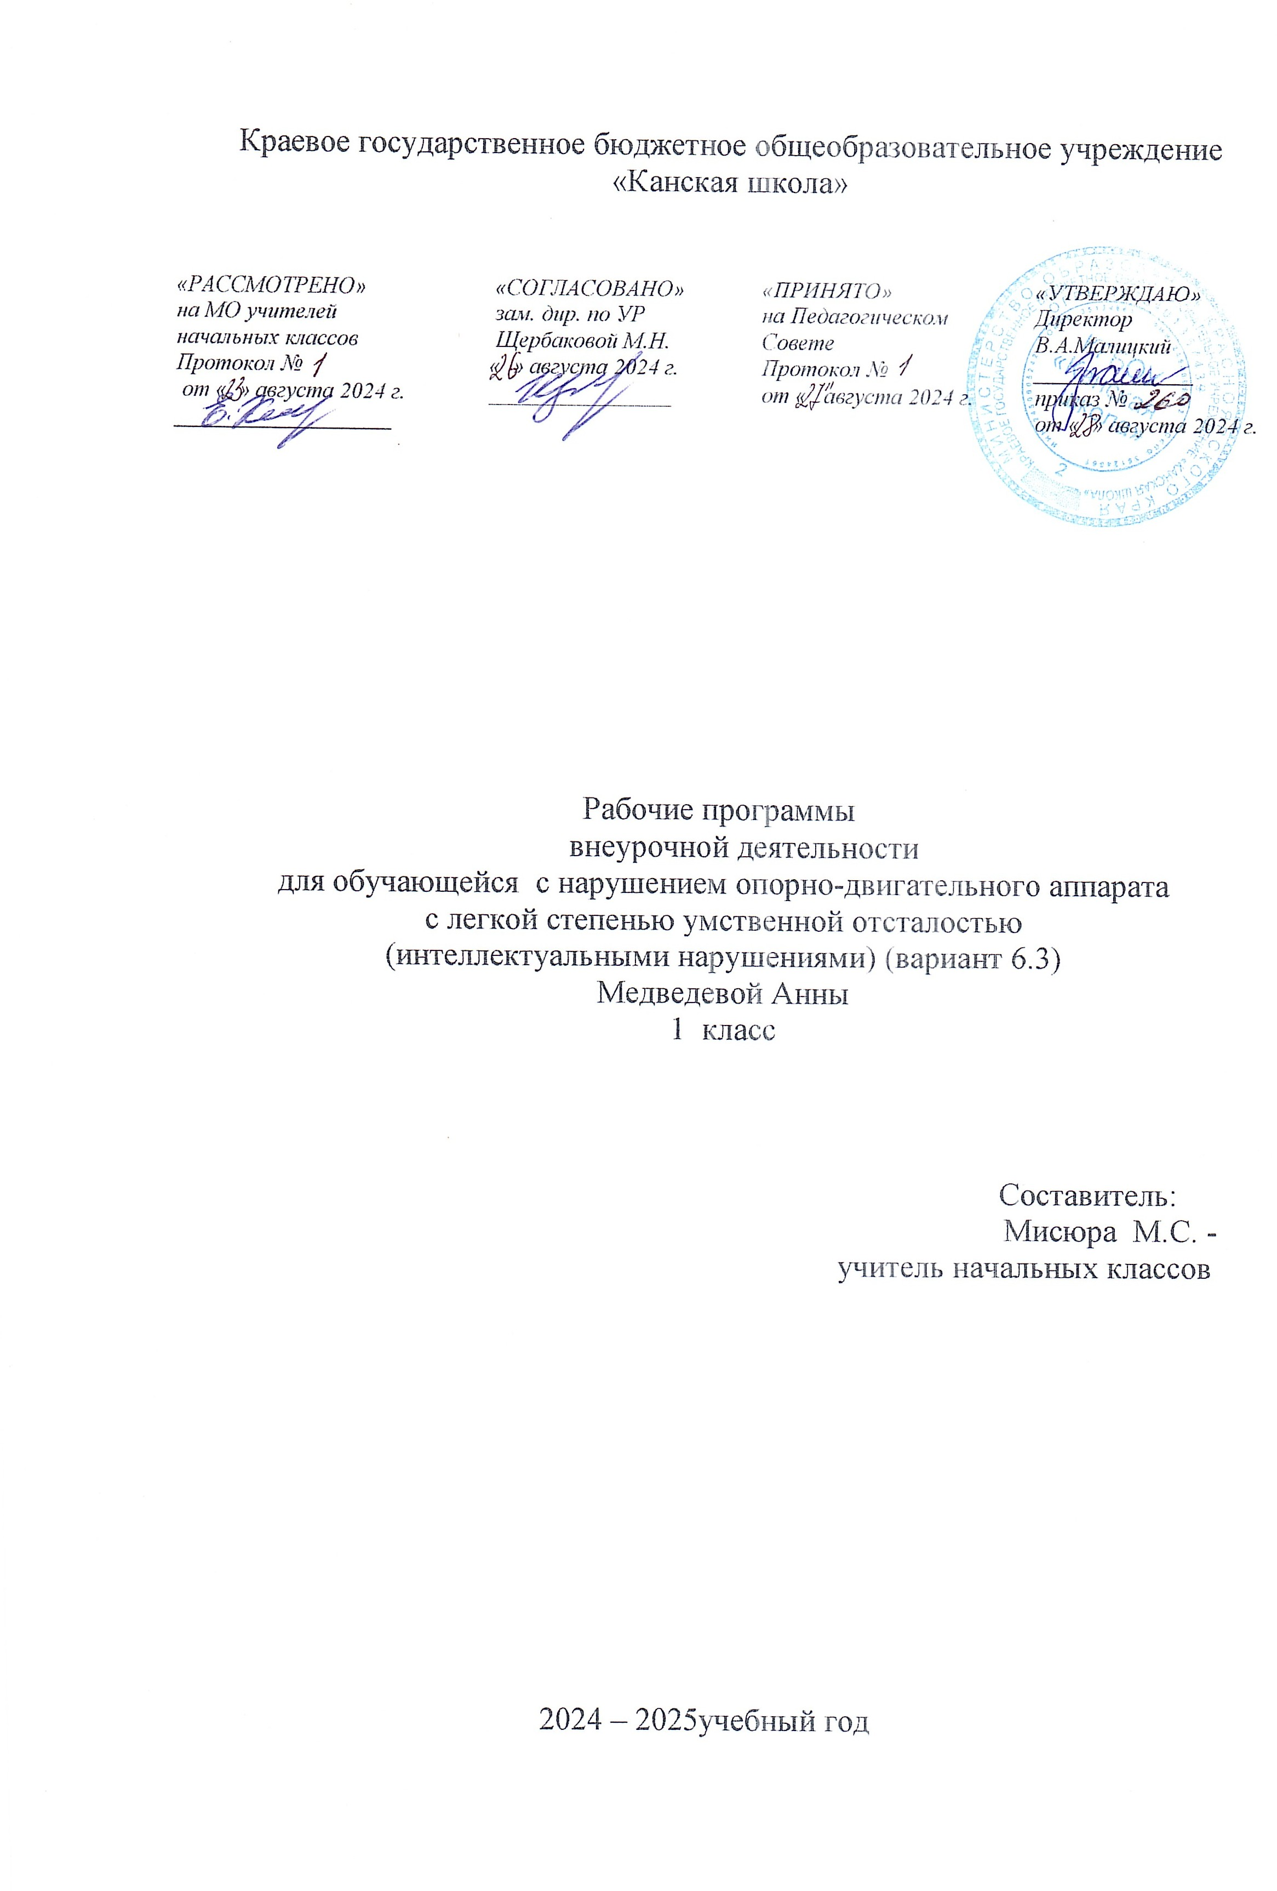

Пояснительная записка
Рабочая программа внеурочной деятельности для обучающейся с НОДА с легкой степенью умственной отсталостью (интеллектуальными нарушениями) (вариант 6.3) КГБОУ «Канская школа» разработана в соответствии с:
Федеральным законом от 29.12.2012– ФЗ «Об образовании в Российской Федерации» N 273-ФЗ.
Приказом Министерства образования и науки «Об утверждении федерального государственного образовательного стандарта образования обучающихся с умственной отсталостью (интеллектуальными нарушениями» от 19.12.2014г. № 1599.
Федеральной адаптированной основной общеобразовательной программой обучающихся с умственной отсталостью (интеллектуальными нарушениями) (Приказ №1026 от 24ноября 2022г.).
Адаптированной основной общеобразовательной программой для обучающихся с НОДА легкой степенью умственной отсталостью (интеллектуальными нарушениями) (вариант 6.3) КГБОУ «Канская школа».
Приказом Минпросвещения России от 21.09.2022 N 858 "Об утверждении федерального перечня учебников, допущенных к использованию при реализации имеющих государственную аккредитацию образовательных программ начального общего, основного общего, среднего общего образования организациями, осуществляющими образовательную деятельность и установления предельного срока использования исключенных учебников" (Зарегистрировано в Минюсте России 01.11.2022 N 70799)10
Уставом КГБОУ «Канская школа».
Цель внеурочной деятельности:
-создание условий для приобретения обучающейся позитивного социального опыта в образовательном учреждении и за его пределами, проявления инициативы, самостоятельности, ответственности, применения полученных знаний и умений в реальных жизненных ситуациях.
Задачи внеурочной деятельности:
-создание условий для успешной социализации;
-обеспечение условий для благоприятной адаптации обучающейся с ограниченными возможностями здоровья в образовательном учреждении;
- коррекции и компенсации нарушений в развитии;
-создание условий для закрепления и практического использования знаний и умений, приобретенных обучающейся в урочной деятельности;
-создание условий для выявления и реализации интересов, склонностей и способностей;
-развитие опыта творческой деятельности обучающейся во взаимодействии со сверстниками и взрослыми, а также в разновозрастной детской среде;
- расширения рамок взаимодействия с социумом.

Внеурочная деятельность является составной частью учебно-воспитательного процесса и одной из форм организации свободного времени учащихся.
Внеурочная деятельность рассматривается как проявляемая вне уроков активность детей, обусловленная в основном их интересами и потребностями, направленная на познание и преобразование себя и окружающей действительности, играющая при правильной организации важную роль в развитии обучающихся и формировании ученического коллектива.
Внеурочная деятельность понимается сегодня преимущественно как деятельность, организуемая во внеурочное время для удовлетворения потребностей обучающейся в содержательном досуге, участии в самоуправлении и общественно полезной деятельности.
Внеурочная деятельность направлена на развитие воспитательных результатов:
- приобретение обучающейся социального опыта;
- формирование положительного отношения к базовым общественным ценностям;
- приобретение школьниками опыта самостоятельного общественного действия.

Принципы программы:
- включение обучающейся в активную деятельность.
- доступность и наглядность.
- связь теории с практикой.
-учёт возрастных особенностей.
-сочетание индивидуальных и коллективных форм деятельности.
-целенаправленность и последовательность деятельности (от простого к сложному).
Формы внеурочной работы по направлениям:
-организация экскурсий, выставок детских рисунков, поделок и творческих работ учащихся;
-участие в конкурсах, выставках детского творчества на уровне школы и города.
Внеурочная деятельность по направлениям:
- Проектная деятельность.
- Художественно – эстетическая творческая деятельность.
- Информационная культура.
- Коммуникативная деятельность («Разговоры о важном»).

